鉴定机构（人）承诺书

本机构（本人）接受人民法院委托，依据国家法律法规完成本次司法鉴定活动，承诺如下：
- 自觉遵守法律法规以及行业管理规定，恪守职业道德和工作纪律，向人民法院提供详实、科学、客观、公正的鉴定意见。
- 自觉遵守有关回避的规定，及时向人民法院报告可能影响鉴定意见的各种情形。
- 廉洁自律，不接受当事人及其请托人提供的财物、有价证券和安排的宴请、旅游、娱乐等消费活动。
- 保守鉴定活动中知悉的国家秘密、商业秘密和个人隐私，不利用鉴定活动中知悉的国家秘密、商业秘密获取利益，不向无关人员泄露案情及鉴定意见。
- 遵循科学、客观、独立、公正和诚实信用原则，保证在鉴定活动中不徇私舞弊、弄虚作假、损害社会公共利益和他人合法权益；
- 妥善保管、保存、移交相关案件材料，不因自身原因对涉鉴材料造成污损、遗失；
- 勤勉尽责，认真分析、判断专业问题，配合人民法院收集、提取、勘验相关材料，独立进行检验、测算、分析、评定并形成鉴定意见，对鉴定意见的真实性、合法性、准确性、及时性负责，保证不出具虚假或误导性意见；
- 自觉履行鉴定人出庭作证义务，协助人民法院做好鉴定意见的解释以及调解、涉诉信访等工作；
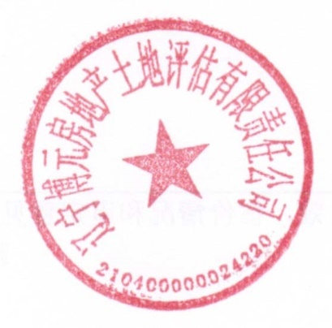
本机构（本人）已知悉违反上述承诺应当承担的民事、刑事责任和行政处罚以及行业部门、人民法院给予的相应处理。

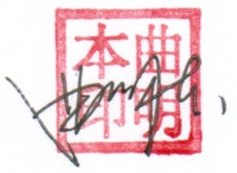
辽宁博元房地产土地评估有限责任公司
法定代表人：曲明本
2021年 10月27日
